Cours d’IOT

Session 5:

Introduction
Comme dans le cas de l’affichage à sept segments avec un seul digit il existe aussi deux variété d’affichage dans le cas de l‘affichage à sept segments pour plusieurs digits. Voilà les connexions :
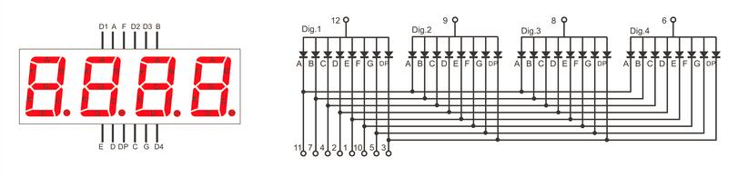
À remarquer encore que le digit D1 est le digit tout à gauche et D3 le digit tout à droit.
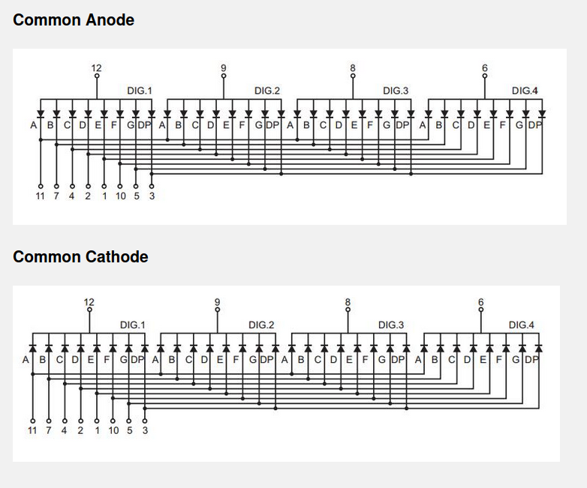

Exercice 1 :
Connecter l’affichage à sept segments au processeur via les pins GPIO. Créer 2 tables :
- table des digits avec correspondances digit <> pin GPIO
- table des LEDs avec la correspondance segment (a..g, dp) <> pin GPIO
Vous avez besoin de 12 ! pins GPIO.
Écrire un programme qui allume chaque LED pour 500 ms pour vérifier que les connexions sont correctes.

Exercice 2 :
Écrire une classe HexDisplay qui permet d’afficher des nombre hexadécimales et décimales.
La classe doit contenir des méthodes :
- clear (self): efface toutes les digits de L’affichage à sept segments
- showHexDigit (self,digit,valeur) : affiche la valeur « value » (0..0xf) sur le digit « digit »
- showHexValue(self,value) : affiche la valeur « value » en hexadécimales
- showDecValue(self,value) : affiche la valeur « value » en décimales

Essayer la classe avec un programme « FlowingDigit » qui affiche in séquence de nombres en répétition comme suit :
0 | 1 | 2 | 3
1 | 2 | 3 | 4
2 | 3 | 4 | 5
3 | 4 | 5 | 6
4 | 5 | 6 | 7
etc...
D | E | F | 0
E | F | 0 | 1
F | 0 | 1 | 2
0 | 1 | 2 | 3

Exercice 3 :
Afficher le temps de l’horloge interne du ESP32 dans le format : hh.mm. La virgule décimale entre l’heure es les minutes doit clignoter à une fréquence de 1 Hz. Utiliser une interruption d’un temporisateur du ESP32 pour faire clignoter la virgule décimale et pour mettre à jour le temps.

Exercice 4:
L’affichage à sept segments est multiplexé et doit être rafraîchi périodiquement. Ceci peut être fait de la manière la plus élégant en utilisant les coroutines du module MicroPython uasyncio.
Modifier l’exercice 2 en utilisant les coroutines. La classe HexDisplay occupera ainsi de la tache du rafraîchissement et le programme principale sera relevé de cette tache.

